# XML schéma

Il s’agit de fournir :

1. Un modèle XML schéma documenté (avec commentaires) des documents XML qui seront stockés dans la base de données
2. Une instance XML valide par rapport au modèle proposé
3. Les justifications de l’utilisation de XML pour votre projet dans la base de données

Le XML schéma permettra de valider les fichiers XML dans notre base de données. Dans notre projet les fichiers XML structurent et stockent les informations des médias liés à un concours. Un concours doit contenir une description et peut contenir des figures voir des vidéos.

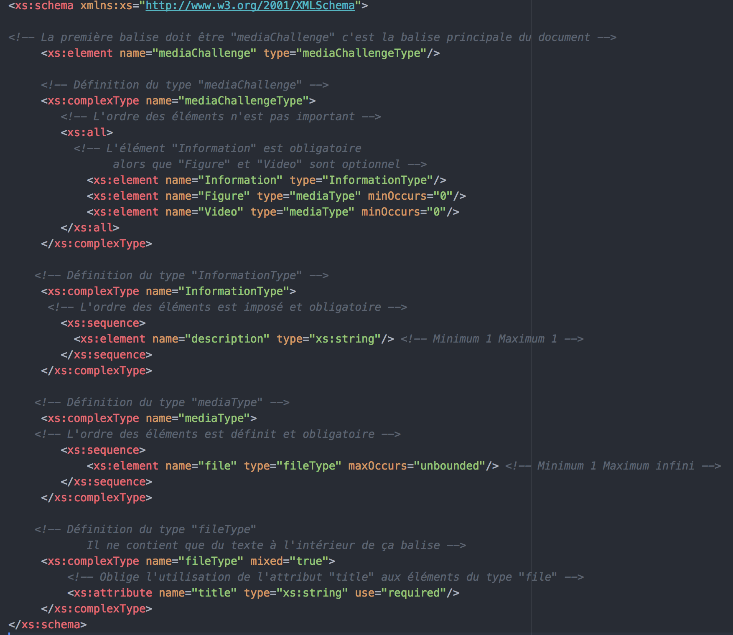

Le fichier XML doit respecter et être valide par rapport au XML schéma proposé, les restrictions et consignes à respecter sont documentées dans le fichier en commentaire. Une exemple d’une instance valide est disponible ci-dessous.

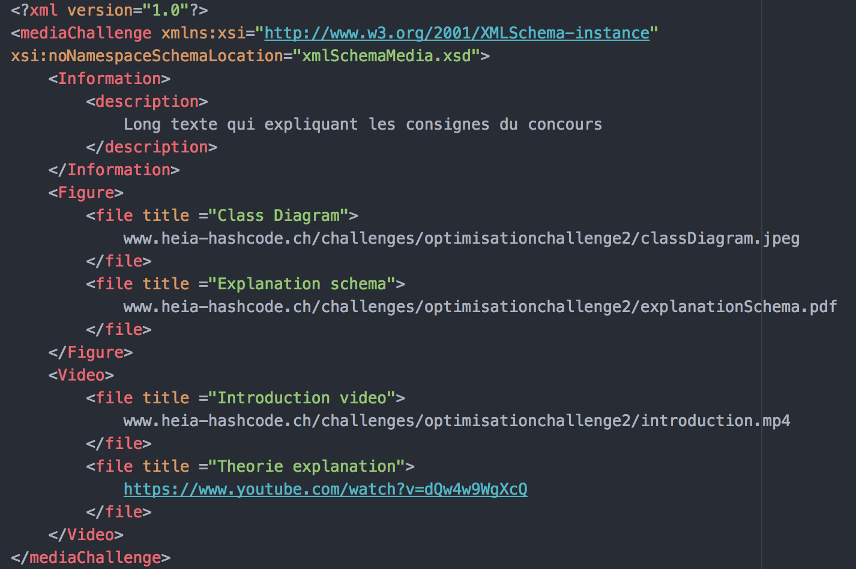

Le choix du média pour la validation XML schéma nous a semblé utile. Le média est varié et peut être assez différent d’un chalenge à un autre, utilisé la validation XML a permis aux stockages des médias d’être polyvalent.

[a CONFIRMER] : Il est important de noter que nous utilisons la technologie MySQL qui ne prends pas en compte la validation des données via du XML. Les fichiers seront validés du côté serveur.